智能物品检测小车
修订日志：
2025.10.21:
- 新增了二、比赛要求第2.3.4.5.9.条对于显示文字的要求
- 新增了四、说明第（7）条对于定义被识别物品名称的要求

竞赛概括
智能物品检测小车竞赛旨在考察参赛者在机械制造、自动控制和计算机视觉等领域的综合能力。参赛者需要设计并制作一个能够自主识别特定物品的智能小车系统。智能物品检测小车场景如图 1 所示。
图 1 智能物品检测小车场景

比赛要求：
- 小车由出发区出发，识别第一个AprilTag码，若值为64(0b1000000)，则小车需要左转，若值为65(0b1000001)则小车需要右转并在显示屏上显示，随后行驶至交叉路口处。
- 识别物品后面的AprilTag码，获取需要识别的目标物并在显示屏上对应位置显示物品名称并持续显示直至任务完成。
- 显示文字时一律使用NotoSerifCJKsc-Regular.otf字体库
- 显示需要识别的物品时，字体大小为16，文字纵向显示，一列只显示四个文字，每行文字最顶端间距15个像素，每列文字最左侧间距22个像素，第一行第一个字左上角坐标为(0,0)，第二个字左上角坐标为(0,15)...，第二行第一个字左上角坐标为(22,0)...，第三行第一个字左上角坐标为(44,0)，依此类推
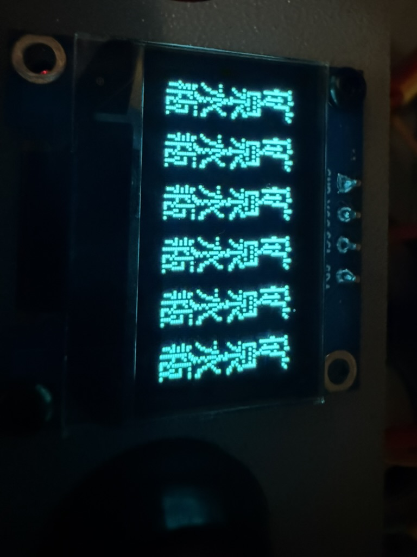
图2 显示六种物品样例
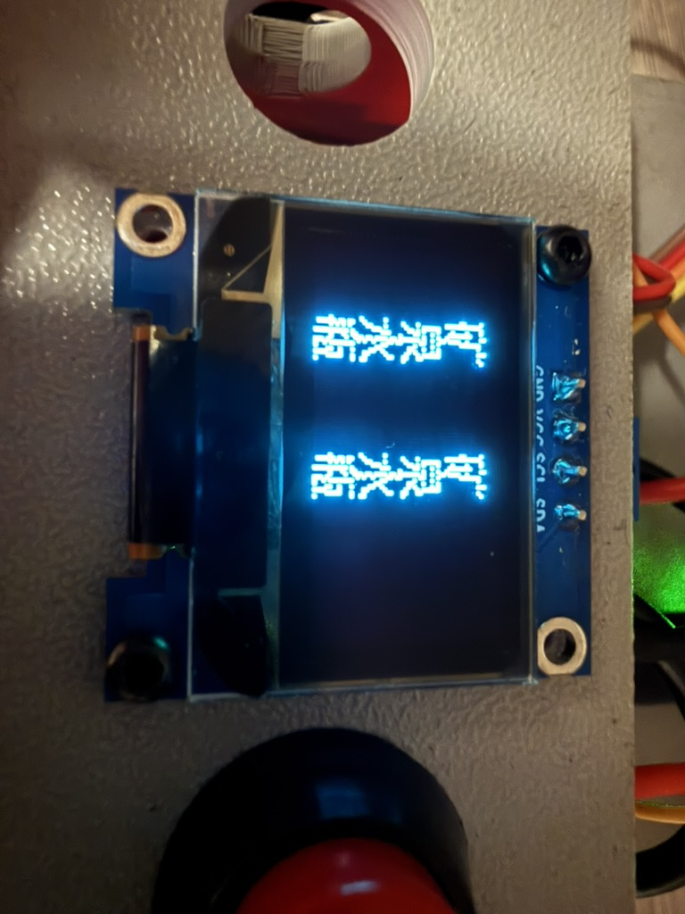
图3 显示第2、4位两种物品样例
- 显示任务完成字样时，字体大小为32，横向显示，第一个字左上角坐标为(0,16)
- 物品apriltag为二进制，例：若识别到3，转为二进制为0b000101，则需要识别第四和第六个物品；
- 物品从转向码至启动区方向依次对应物品码第1、2、3...6位。
- 从交叉路口处至少向前行驶0.3m。
- 返回出发区后，先清空显示屏，而后显示“任务完成”字样。如下图所示
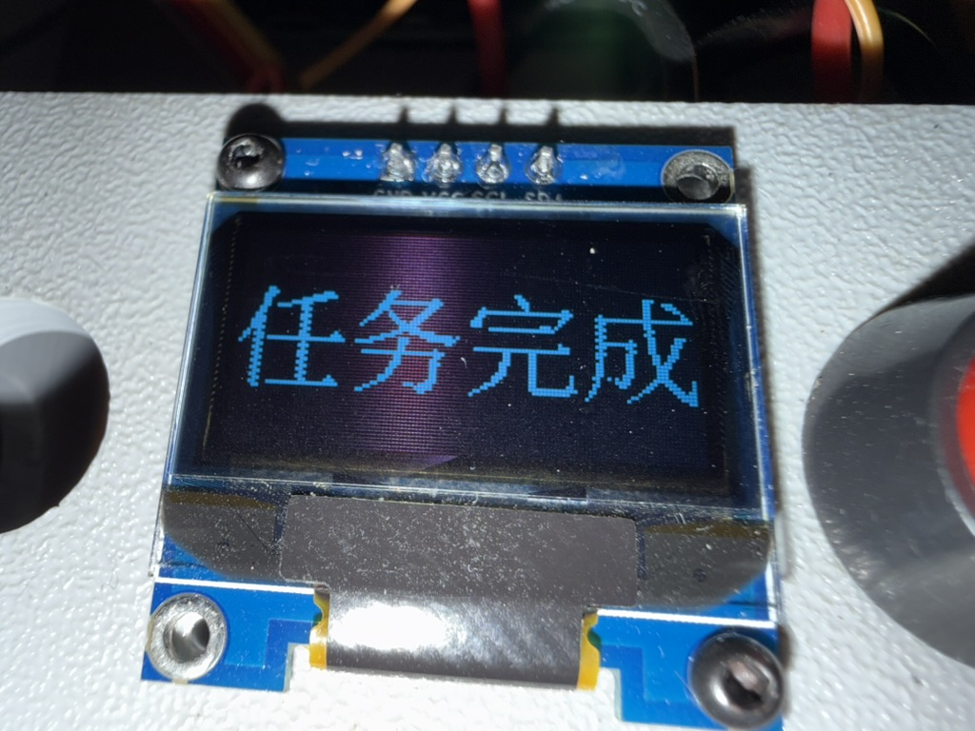
图4 显示“任务完成”样例
- 每组比赛前调试时间为1分钟，比赛时间2分钟。比分相同时用时短的排名更高。

主要任务
1、任务一：机械设计及组装
1.1、画出小车所需的各个小零件。
1.2绘制装配体并完成实物的组装，最后进行可行性测试。

2、任务二：模块测试
2.1、学习并使用上位机的PWM引脚输出。
2.2、驱动轮单个舵机测试，使用PWM控制单个舵机的正反转和停止，控制舵机的转速。
2.3、小车整体控制测试，能够控制小测的前进、退后和转向。实现对车速度的控制。
2.4、学习并使用上位机iic接口控制0.96寸oled屏幕

3、任务三：AprilTag识别和相机标定
3.1 选择合适的AprilTag库版本、配置识别参数（大小、家族、识别距离）。
3.2、相机的内参标定（焦距、主点、畸变系数）和外参标定（相机与小车坐标系转换）。
3.3、基于AprilTag的绝对定位、视觉里程计实现、路径规划算法集成。

4、任务四：YOLO物品识别及显示
4.1、使用YOLO实现对单个目标物品的识别，识别成功率高于75%。
4.2、使用YOLO实现对多个个目标物品的识别，识别成功率高于75%。
4.3、识别成功后能显示物品名称和数量。

说明
- 作品中的小车尺寸不大于20cm（长）×15cm（宽）× 25cm（高）。小车尺寸包括小车总体轮廓尺寸。小车采用轮式小车，轮数3~4 个，不得采用履带和麦氏轮。小车由车载电池供电，行驶过程中不得人为干涉、遥控小车运动。进入测试环节，中途不得更换电池。
- 路标采用AprilTag码，类型为Tag36h11。AprilTag码大小（黑色部分）为12cm*12cm，外框为15cm*15cm。物品处AprilTag码架高30cm。
- 小车启动时需要有启动按钮，必须为”一键启动”。按下启动按钮后小车必须在5秒内启动。
- 小车从启动区行驶至摆放物品处必须经过交叉路口（小车投影经过交叉点）
- 小车识别结束后返回启动区必须经过交叉路口（小车投影经过交叉点）
- 除小车投影经过启动区与识别区时，小车投影不得离开赛道
- 物品摆放区为并排摆放的六个物品。被识别物品由参赛队自行准备四件不同物品，尺寸不大于100*100*300（长宽高），并定义物品名称，不超过四个字

评分细则
设计报告 | 项目 | 主要内容 | 满分
 | 系统方案 | 智能物品检测小车总体方案设计 | 5
 | 理论分析与计算 | 智能物品检测小车性能分析与计算 | 5
 | 设计报告结构及规范性 | 摘要、设计报告正文的结构、图表的规范性 | 15
 | 合计 |  | 25
任务完成情况 | 能正确识别第一个AprilTag码并做出相应动作（12分） | 屏幕上正确显示对应信息（3分） | 15
 | 能正确识别第二个AprilTag码（12分） | 屏幕上正确显示对应信息（3分） | 15
 | 能正确识别出目标物品的数量（17分） | 屏幕上正确显示对应信息（3分） | 20
 | 能返回启动区（17分） | 屏幕上正确显示对应信息（3分） | 20
 | 合计 |  | 70
技术创新性 |  |  | 5
总分 |  |  | 100

